OSSERVATORIO SULLA GIUSTIZIA CIVILE
DI MILANO
Gruppo Danno alla Persona Gruppo «Otto»
ORIENTAMENTI IN TEMA DI MICROPERMANENTI NEL DISTRETTO DI MILANO
1. Genesi e scopo del “Gruppo Otto”
> L’ art. 2 D.L. n. 158-2012 convertito in L. 189-2012 (c.d. Legge Balduzzi), ha esteso la disciplina dell’art. 139 C.d.A. all’esercente la professione sanitaria.
> L’ art. 32 comma 3-ter e comma 3-quiater D.L. 1/2012 convertito in L.27/2012, ha modificato le modalità di accertamento della lesione biologica.
Queste novità legislative - che hanno modificato l’art. 139 Cod. Assicurazioni private in relazione sia alle modalità di accertamento medico legale del danno biologico temporaneo sia in relazione all’area di applicazione - hanno dato luogo a differenti orientamenti giurisprudenziali che l’Osservatorio milanese ha ritenuto utile rilevare per individuare le soluzioni maggiormente condivise e favorire la prevedibilità delle decisioni.

E ciò in quanto la Corte di Cassazione -a partire dalla nota sentenza n. 12408/2011- negli anni successivi richiamata e confermata, ha stabilito che, “in difetto di previsioni normative (come l’art. 139 del codice delle assicurazioni private, per le lesioni di lieve entità conseguenti alla sola circolazione dei veicoli a motore e dei natanti)”, nella liquidazione del danno non patrimoniale alla persona da lesione dell’integrità psico fisica, i Giudici di merito devono adottare parametri di valutazione uniformi che “vanno individuati in quelli tabellari elaborati presso il Tribunale di Milano, da modularsi a seconda delle circostanze del caso concreto” con la conseguenza che l’applicazione di diverse tabelle può essere fatta valere, in sede di legittimità, come vizio di violazione di Legge.

Inoltre la Corte Costituzionale, con la sentenza n. 235/2014, ha stabilito che i valori monetari previsti dall’art. 139 Cod. Assicurazioni per la liquidazione del danno biologico – permanente e temporaneo, conseguente a lesioni di lieve entità derivanti da incidenti stradali- non sono in contrasto né con la Costituzione italiana, né con i precetti della normativa europea; le modalità di accertamento prescritte dal citato art. 32 si applicano anche “ai giudizi in corso (ancorché relativi a sinistri verificatisi in data antecedente alla loro entrata in vigore”)

Infine, la Tabella Milanese, coerente con i dicta delle Sezioni Unite 11.11.2008 (c.d. sentenze di San Martino), prevede valori monetari e modalità di personalizzazione del danno affatto diversi da quelli disciplinati dall’art. 139 Cod. Assicurazioni.

Da siffatti presupposti si è ritenuto di assoluta importanza verificare se e con quali modalità, i Giudici del distretto di Milano applichino in concreto la tabella normativa (ex art. 139 citato), quella milanese ed i nuovi precetti legislativi.

2. La scheda di rilevamento
Per il raggiungimento di questi obiettivi, l’Osservatorio milanese già nel maggio 2015, ha elaborato una “Scheda di rilevamento degli orientamenti di Sezione sulla liquidazione giudiziale dei risarcimenti dei danni biologico di lieve entità” che, a seguito della costituzione del “Gruppo Danno alla Persona” si è deciso di utilizzare quale strumento di primo lavoro del costituto “Gruppo otto” dedicato infatti allo studio degli “Orientamenti in tema di micropermanenti nel distretto di Milano”

Il questionario è suddiviso in quattro brevi paragrafi, per monitorare gli orientamenti giurisprudenziali:
1) Nei casi di applicazione diretta dell’art. 139 C.d.A.: danni da lesioni di lieve entità derivanti dalla circolazione dei veicoli a motori e natanti e derivanti dall’esercizio della professione
sanitaria;
2) Nella liquidazione dei danni da lesioni di lieve entità nelle altre ipotesi;
3)Sui criteri di liquidazione del danno biologico temporaneo
4) Sul quesito medico legale utilizzato allorché viene applicata la tabella milanese.

La scheda può essere agevolmente scaricata collegandosi al sito dell’Osservatorio milanese (www.milanosservatorio.it) ove è stata apposta e al quale si rimanda.

3. Il metodo di lavoro.
Il metodo osservato per raggiungere l’obiettivo prefissato, fu originariamente quello di veicolare la scheda di rilevamento in formato elettronico ai Presidenti delle sezioni della Corte d’Appello e del Tribunale di Milano e ai Coordinatori dei Giudici di Pace del distretto per promuovere riunioni di Sezione al fine di rilevare gli orientamenti maggiormente condivisi nelle singole Sezioni e/o nei vari Uffici giudiziari, restituendo la scheda compilata sulla base di tali riunioni alla Formazione decentrata del distretto.
Il neo costituito “Gruppo otto” ha deciso di riproporre la scheda utilizzando un più efficace metodo “door to door” facendosi carico cioè di contattare direttamente e personalmente ogni singolo magistrato al fine di ricevere le risposte del questionario.

Tale sforzo ha prodotto i risultati qui di seguito visivamente riassunti:

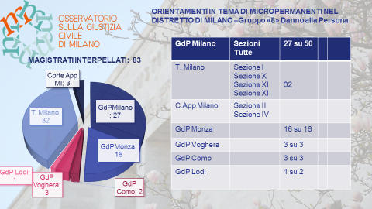

4. I risultati.
I risultati della rilevazione sono in corso di elaborazione e saranno comunicati in occasione dell’incontro previsto per marzo 2017.

Di seguito, si anticipa a titolo esemplificativo l’elaborazione di uno schema di risposta evincibile dalla elaborazione delle schede:

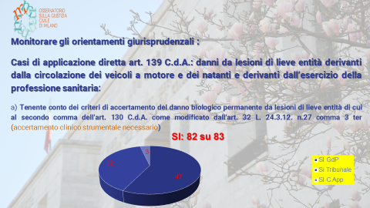

Il seguito.
L’attività del “Gruppo 8” non si esaurirà ovviamente con la sola elaborazione dei dati attinti dalle risposte rese dai magistrati alle domande della scheda di rilevamento.
Tali dati infatti, si intende possano costituire il mero presupposto per gli ulteriori consequenziali approfondimenti che saranno ritenuti necessari in un contesto che è costantemente in evoluzione e di perenne attualità come attestano anche le innumerevoli pronunce rese in tema dalla Corte di Cassazione (cfr. Cass. Civ. n. 9320 dell’8 .5.2015; Cass. Civ. n. 12594 del 18.6.15; Cass. civ n. 23793 del 20.11.2015; Cass. civ. 17209 del 27.8.2015; Cass. civ. n. 18611 del 22.9.15 Cass. civ. 339 del 13.1.2016)
L’auspicio è che non resti isolato lo sforzo attuato dall’Osservatorio milanese e finalizzato a:
> monitorare la giurisprudenza degli Uffici giudiziari in tema di accertamento e liquidazione del danno patrimoniale e non patrimoniale alla persona;
> sollecitare il dibattito sulle principali questioni processuali e sostanziali che riguardano tale materia;
> enucleare le prassi più efficaci relativamente agli oneri di allegazione e prova del danno nel processo, alla formulazione del quesito nella CTU medico legale ed (in generale) ai rapporti giudici-avvocati-CTU -CTP;
>monitorare le modalità di applicazione della tabella milanese in tema di liquidazione del danno da lesione al bene salute;
> valutare le criticità riscontrate e prospettare ulteriori soluzioni, anche in relazione al possibile allestimento di altre tabelle aventi ad oggetto la lesioni di altri diritti;
> suscitare il dibattito e organizzare gruppi di lavoro ed incontri di studio su delle materie.

